NOTICE AVIMECA

Pour ouvrir un fichier vidéo (onglet « Fichiers »)

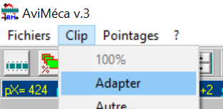 | Pour adapter la taille de l’image à l’écran (onglet « Clip »)  puis « ok » sur la fenêtre suivante.

Pour déposer un repère orthonormé (onglet « Etalonnage ») | 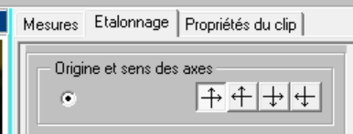

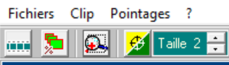 | Pour utiliser la loupe

Pour définir l’échelle (onglet « Etalonnage »)  - poser un premier point à une extrémité du repère de longueur présent sur la vidéo ;  - poser un deuxième point à l’autre extrémité ;  - indiquer la longueur dans le cadre vert. | 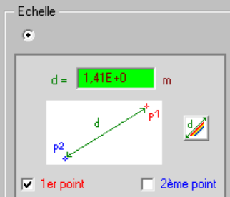

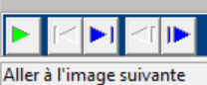 | Pour avancer jusqu’à la première image « pointable »

Pour définir l’origine des dates à la première image pointable. | 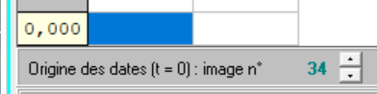

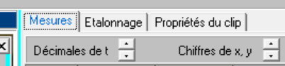 | Pour commencer le pointage (onglet « Mesures »)

Pour enregistrer le tableau de valeurs au format texte :  Choisir « point-virgule » dans la fenêtre suivante. | 